
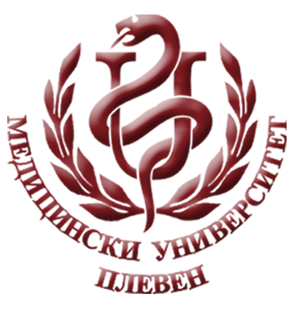
МЕДИЦИНСКИ УНИВЕРСИТЕТ – ПЛЕВЕН
ЦЕНТЪР ЗА ДИСТАНЦИОННО ОБУЧЕНИЕ

Доц. Жасмин Караджа, дм

ОСНОВИ НА УПРАВЛЕНИЕТО
В ЗДРАВЕОПАЗВАНЕТО
лекционен курс

ЗА ДИСТАНЦИОННА САМОПОДГОТОВКА

НА СТУДЕНТИ ОТ МЕДИЦИНСКИ УНИВЕРСИТЕТ – ПЛЕВЕН

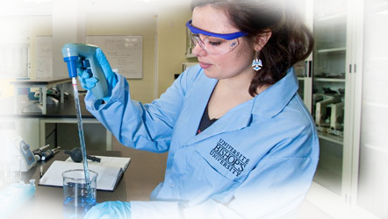

ПЛЕВЕН, 2017

